Generative AI作為無人機 STEM 專題中的反思支架：一項探討學生高層次思維與認知轉化的混合方法研究

**Generative AI as a Reflective Scaffold in a UAV-based STEM Project: A Mixed-Methods Study on Students’ Higher-Order Thinking and Cognitive Transformation**

# Abstract

在人工智慧技術加速整合教育情境的當代知識社會中，如何設計具備認知支架(Cognitive Scaffolding)功能的智慧學習系統，以促進學生高層次思維與深度反思，已成為學習科技研究的關鍵議題。無人機（UAV）課程融合機構裝配、感測整合、資料運算與飛行控制，構成高度整合的STEM學習任務，亦為檢驗Generative AI輔助學習成效的理想場域。本研究採準實驗設計，招募64位來自工學院的大一學生，隨機分為實驗組與控制組，參與為期六週的UAV專題式STEM課程。實驗組使用具語義提示與動態回饋功能的GPT互動系統，引導學生進行反思提問與策略調整；控制組則採紙本反思方式。獨立樣本t檢定結果顯示，實驗組學生在STEM素養、反思層級與高層次思維指標上，皆顯著優於前測與控制組。另以主題分析法(Thematic Analysis)針對學生反思紀錄與AI對話進行質性編碼，結果顯示GPT系統有效促進語言化反思與多層次認知調整，學生歷程亦由操作導向逐步轉化為概念層級的策略性理解。本研究驗證了AI輔助反思的可行性，並為未來智慧學習系統的設計與評估提供具體的理論依據與實務參照。

**關鍵字：**生成式人工智慧、反思性思維、高層次思維、無人機工程學習、STEM 教育

Keywords: Generative AI, Reflective Thinking, Higher-Order Thinking Skills, UAV-based Engineering Learning, STEM Education

# Introduction

當代 STEM 教育已從單純提升科技素養的學科統整方案，逐步發展為促進學生高層次思維與自主學習能力的核心教學模式。全球教育趨勢逐漸聚焦於跨領域知識整合與問題導向學習，強調學生能將所學應用於真實情境中，發展出邏輯性、策略性與創造性的問題解決能力（Fajrina et al., 2020; Lee et al., 2023）。在此脈絡下，分析(Analysis)、評鑑(Evaluate)與創造(Create)為高層次思維能力，已被視為衡量 STEM 課程成效的重要指標。儘管亞洲各地積極推動 STEM 教育，在實際運作上仍受到傳統教學文化與評量制度的限制。以教師講授為主、重標準答案的教學模式，學生普遍缺乏批判性思考與自我詰問的能力。即使參與多次實作，學生往往僅停留於重複操作，而未能從錯誤中深化理解並調整策略（Abedi et al., 2023; Rasul et al., 2023）。以台灣近年推行的跨領域素養導向課程改革為例，儘管政策倡導探究導向與整合型學習，但在實施層面，教師普遍缺乏引導高層次思維的經驗，學生亦缺乏足夠的語意回饋機制，使課堂活動多流於表面合作與產出，難以建立有效的認知歷程（Jiang et al., 2024）。

無人機（UAV）作為結合感測、控制、資料處理與數學建模的複合型載具，已廣泛應用於跨領域的 STEM 教學。學生需在短時間內完成模組設計與參數調整，並即時回應飛行過程中出現的異常狀況，不僅挑戰其知識應用能力，更對因果推理、系統整合與策略規劃等認知能力提出高度要求（Diez et al., 2021; Yeni et al., 2024）。因此，UAV 課程常被視為一種認知壓力場域（cognitive pressure zone），學生若缺乏任務框架與即時回饋支持，極易陷入操作挫敗與認知負荷過重的情境（Chauhan & Sevda, 2023; Xue et al., 2025）。UAV 課程同時也是工程專案導向學習（Engineering Project-Based Learning, EPBL）的實踐樣貌之一。EPBL 強調學生在真實任務中建立知識、發展策略、並進行反思性調整。有效的學習並非僅限於產出成果，而在於歷程中能否進行自我詰問、概念釐清與策略修正（Castro & Oliveira, 2023; Tritico & Korach, 2024）。學生若能就自身決策與成果表現進行語意清晰的解釋，才能展現從知識應用到認知重組的學習歷程（Fu et al., 2025）。然而，在目前的教學實務中，教師往往無法即時提供具深度與個別化的回饋，學生在面對錯誤時缺乏語義引導與反思誘因，導致認知成長停留在表層操作與知識記憶（Abuhassna et al., 2022; Clarke & Konak, 2025）。

Generative AI 所具備的語義生成、語境理解與對話回應能力，為彌補教師認知回饋資源不足提供嶄新可能。與傳統的結構式學習工具不同，Generative AI 可依據學生語句進行語義分析與策略建議，適時引導學生提出假設、進行錯誤診斷與自我調整。其不僅是答題輔助者，更能作為具歷程追蹤性與語義敏感性的語言性學習夥伴，實踐動態認知支架的功能（Tran et al., 2025; Zawacki-Richter et al., 2019）。然而，當前研究多聚焦於 Generative AI 在語言學習、程式撰寫或個人化學習中的應用，針對其在工程型任務情境中促進學生反思與高層次思維的實證研究仍屬有限（Dwivedi et al., 2021）。特別是在 UAV 課程這類具備時間壓力與認知負荷的任務型學習場景中，教師往往難以即時提供策略性回饋，學生亦難產出有意義的語言化反思，進而限制其認知轉化與高層次思維的表現（AlAli, 2024）。若缺乏適當語義鷹架，學生往往停留在操作性修正，無法進入分析與評鑑層次，反思行為流於形式，亦削弱了 EPBL 教學模式的學習潛能（Baričević & Luić, 2023）。

為回應上述挑戰，研究設計以 Generative AI 作為工程任務歷程中的認知支架，開發一套基於 GPT 模型的互動系統，透過語義提示與動態回饋，引導學生在 UAV 專題式 STEM 課程中進行反思性提問、概念驗證與策略修正。此系統以語義分析與歷程追蹤為基礎，作為數位學習歷程中促進語言化反思與認知調節的中介工具，進一步探討其在支持學生高層次思維與學習轉化歷程中的功能與機制。本研究同時回應當前文獻中對 AI 支援工程學習場域反思歷程缺乏實證分析的理論落差，根據研究架構與實施目標，提出以下三項研究問題：

* RQ1：將 Generative AI 融入跨領域工程專題課程中，學生在 STEM 素養上的學習成效是否有顯著提升？
* RQ2：在進行無人機設計等知識統整任務時，Generative AI 所提供的語義引導是否能促進學生反思性思維與高層次思維的展現？
* RQ3：Generative AI 如何在任務歷程中支持學生建構語言化反思與策略調節能力？

為釐清技術脈絡，Generative AI 在本研究中泛指具備自然語言生成與互動推理能力的人工智慧系統，廣泛應用於語言理解、對話生成與知識建構等任務。研究採用的 GPT 模型為其中之一，作為語意引導與認知支架的具體實作工具。本研究不聚焦於模型比較，故其他 Generative AI 模型如 Claude 或 Gemini 雖屬同類範疇，惟未納入分析。整體設計強調 GPT 在教學任務歷程中扮演之語言化反思與策略調節的數位中介角色。

# 2. Literature review

**2.1 高層次認知與反思性思維理論在無人機課程中的應用潛能**

**Theoretical foundations of higher-order cognition and reflective thinking in UAV-based STEM education**

在當代教育日益重視學生的深度反思與高層次思維之際，布魯姆認知分類學（Bloom’s Taxonomy）持續為課程設計與學習評估提供理論依據（Bloom, 1964）。該分類架構將認知歷程劃分為六個層次，由低至高依序為：知識、理解、應用、分析、綜合與評鑑，後經 Anderson and Krathwohl（2001）修訂為更具行動導向的層級架構，當中分析(Analysis)、評鑑(Evaluate)與創造(Create)為高層次思維技能（Higher-Order Thinking Skills, HOTS）之核心，廣泛應用於解決開放式問題與策略性任務中（Aldalur & Sagarna, 2023; Baričević & Luić, 2023）。然而，HOTS 的發展並不僅止於認知歷程操作。Dewey（1933）所提出之反思性思維（Reflective Thinking）強調透過經驗評估與重組進行有目的的思考，進而引導學習者建構更深層的理解與自我調整能力。Kember et al.（2008）將反思歷程劃分為四個層級：慣性行動（Habitual Action）、理解（Understanding）、反思（Reflection）與批判性反思（Critical Reflection），被視為促成轉化性學習的關鍵（Clarke & Konak, 2025; Fu et al., 2025）。Schön（1987）進一步提出即時反思（reflection-in-action）與後設反思（reflection-on-action）的雙軌架構，成為後續反思性課程設計的重要參照（Chauhan & Sevda, 2023）。

在STEM 課程中，學生經常面對高度不確定且無標準解的挑戰情境，必須展現決策推理、策略調整與跨模組整合的能力，這對其深度反思與高層次認知歷程提出了更高要求（Guo et al., 2025; Shehata et al., 2024）。無人機（UAV）專題課程作為此類學習任務的典型場域，結合飛行控制、感測器整合、資料擷取與數學建模等多重技術元素，形成具備高時間壓力與複雜任務要求的學習環境（Shadiev & Yi, 2023; Yeni et al., 2024）。學生需在實作中記錄飛行過程、分析錯誤並調整設計，促使其進入分析與評鑑階段，展現高層次思維與反思性思維交織的認知歷程（Sukackė et al., 2022）。近年研究亦指出，UAV 課程具備強化反思歷程的潛力，例如 Yeung et al.（2025）在無人機水質取樣專案中觀察到，學生透過策略性團隊協作與任務優化歷程，不僅提升了學習動機與自我監控能力，也增進了反思深度；但在數學與邏輯推理成效方面仍顯現挑戰。Subramaniam et al.（2025）則以 WoT4EDP 框架指出，工程導向任務若能同時引導設計思維、科學探究與元認知反思，有助於學生建構更完整的思維系統，因此，為了揭示無人機課程中高階思維與反思性歷程如何逐步建構，本研究整合 Bloom’s 認知層級與反思深度進行詮釋，如Figure 1所示，This model illustrates how each cognitive level in Bloom’s Taxonomy can be supported by varying depths of reflective thinking to foster higher-order learning outcomes in STEM education.

除此之外，數位科技的介入也為反思歷程提供了實質支持，包括即時回饋、影音註解與動態語義提示等數位鷹架，可有效提升學生的反思敏感度與策略適應性（Abuhassna et al., 2022; Satar et al., 2024），促使其在複雜任務中實現高層次認知與反思性學習的協同發展，例如數位白板工具 Padlet（a digital collaborative whiteboard）或具備反思模組的學習管理系統（reflective learning management systems, LMS），可支援學生展開具層次的語言化反思與自我監控歷程（AlAli, 2024）。Wang et al.（2025）指出，若將生成式 AI整合至虛擬實境（VR）學習中，可藉由個別化語意回饋促進學生反思歷程、提升學習動機，並強化AIoT 實作能力，突顯 GAI 在沉浸式環境中支持深層學習的潛力。Baričević 與 Luić（2023）透過擴增實境應用設計思考課程發現，主動導入設計思考歷程能顯著提升學生的創新思維與批判性評估能力，顯示結合沉浸式科技與主動學習策略有助於培養高層次思維。整體而言，Bloom’s Taxonomy 與 Reflective Thinking 理論構成高層次學習的重要理論基礎，而無人機專題學習則提供一具體可操作的實踐場域。透過任務導向學習結合數位科技輔助，有助於學生歷經決策推理、錯誤修正與概念建構等歷程，逐步發展出具備深度反思與高層次思維的學習能力。

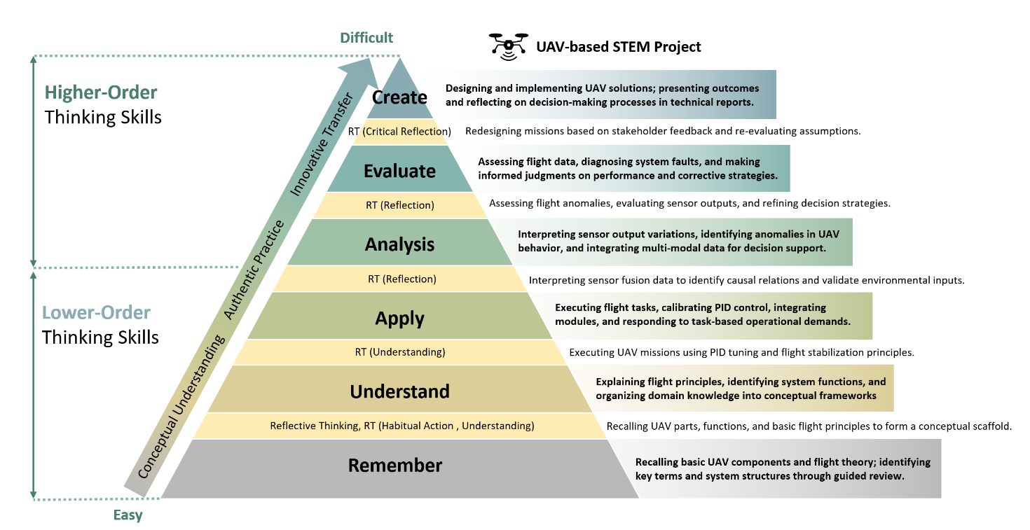

Figure 1：Conceptual framework mapping Bloom’s cognitive levels to corresponding depths of reflective thinking in a UAV-based STEM context

**2.2 生成式人工智慧於反思性思維中的支架作用**

**Cognitive Scaffolding Roles of Generative AI in Reflective Thinking**

Reflective Thinking 並非短暫的思考活動，而是一個持續遞進的學習歷程。學習者需透過對經驗的回顧、評估與重組，不斷修正原有理解並深化其認知結構（Xue et al., 2025）。然而， Tutticci et al.（2018）於高擬真模擬教學中指出，即便教師提供具結構的回饋引導，學生仍常面臨批判性反思不足的困境，顯示學習者需要更多具回應性與彈性的支持機制。Generative AI 作為新興的學習工具，能協助學生辨識思維盲點、釐清概念，並提供有結構的語意回饋，促進其反思深度（Shi et al., 2023）。Chen & Lin（2025）則提到，AI 可透過即時提問與反思紀錄功能，協助學生覺察自身認知限制，進行策略調整與學習監控，進一步強化學生對自身知識空缺的覺察，這樣的功能對於反思歷程的推動至關重要。

在實作層面，Generative AI 可扮演語言性提示與生成式對話的雙重支架角色。語言性提示有助於學生釐清自身行動背後的邏輯脈絡，而生成式對話則透過多元觀點的引介、挑戰性提問以及例外情境的模擬，促進學生概念重組與假設驗證（Kim et al., 2025; Yang et al., 2024）。在語言學習環境中，Generative AI 可與學生共創語意空間，成為協同反思的對話性夥伴，提升學生對思維歷程的敏感度（Zaim et al., 2025）。Generative AI 的即時回饋與語意探索性亦呼應 Dewey（1933）所主張的 Reflective Thinking 必須具備連續性與可遞進性。Yeung et al.（2024）指出，在如無人機設計等開放性任務中，AI 可透過生成鼓勵性語句與情境提示協助學生調節挫折情緒並維持認知投入，展現出情緒性鷹架（affective scaffolding）的功能（Namaziandost et al., 2023）。

As shown in Figure 2, generative AI interactions align with the four levels of reflective thinking proposed by Kember et al. (2008), namely habitual action, understanding, reflection, and critical reflection. Each level is facilitated through context-aware prompts, real-time feedback, guided reasoning, and dialogic simulation.，學生在學習初期常停留於慣性行動（Habitual Action），缺乏對行為背後意涵的理解。此時，Generative AI 可作為認知促發者，透過語意回饋與問題提示，引導學生進入理解（Understanding）階段，協助其初步釐清經驗與建構意義（Chen et al., 2023; Moon et al., 2024）。例如 Fang et al.（2025）於除錯教學情境中發現，AI 可提升學生的邏輯監控與問題分析能力，促進策略反思。當學生進入反思（Reflection）階段時，AI 可提供摘要整合、概念比較與策略推論等功能，支持其評估過往行動的有效性並進行調整（Jauhari, 2024；Jiang et al., 2024; Gueye & Exposito, 2025）。此時Generative AI的價值不再是資訊提供，而是引導學生進行批判性推理與假設生成。Lin et al.（2025）則於設計任務中證實，AI 支援故事板反思與自我質疑的引導可有效促進初學者的觀點重構與想像延展。最終於批判性反思（Critical Reflection）階段，Generative AI 可進行多輪立場模擬與辯證對話，引導學生挑戰自身的預設立場與價值觀，促進深層概念重構（Mezirow, 1991; Lievens, 2022）。Meng et al.（2025）強調，於師資生培訓課程中，GAI 可協助師培生批判既有教學信念並形成個人化的教學風格，強化其教學反思的深度。Min et al.（2025）也建議，教師可將 AI 作為虛擬對話者嵌入課程設計中，對學生構想進行多角度挑戰，有效促進轉化學習歷程。

儘管 Generative AI 展現出支持學生展開深層反思與概念重構的潛力，但其高度內容生成能力亦帶來教育場域上的挑戰。特別是在學術誠信、學習歷程辨識與評量設計方面，GAI 的應用已不再僅是輔助工具，而是引發教學結構重新審視的關鍵契機。Chaudhry et al.（2023）研究比較 ChatGPT 與頂尖大學生在不同課程作業中的表現，指出 AI 工具在生成學習內容上的高效能與學術誠信的挑戰性，迫使教育機構重新思考教學評量與認知歷程的設計。綜上所述，Generative AI 在反思性思維歷程中可扮演語意引導、情境提示與認知調節的數位支架角色，協助學生從經驗中辨識困惑、提出假設並進行邏輯重組（Preiksaitis & Rose, 2023），展現支持多層次反思與概念重構的潛力，並賦予其作為智慧學習系統中反思歷程促進工具的應用價值（Liu et al., 2023; Sandhaus et al., 2024; Yuan & Hu, 2024）。

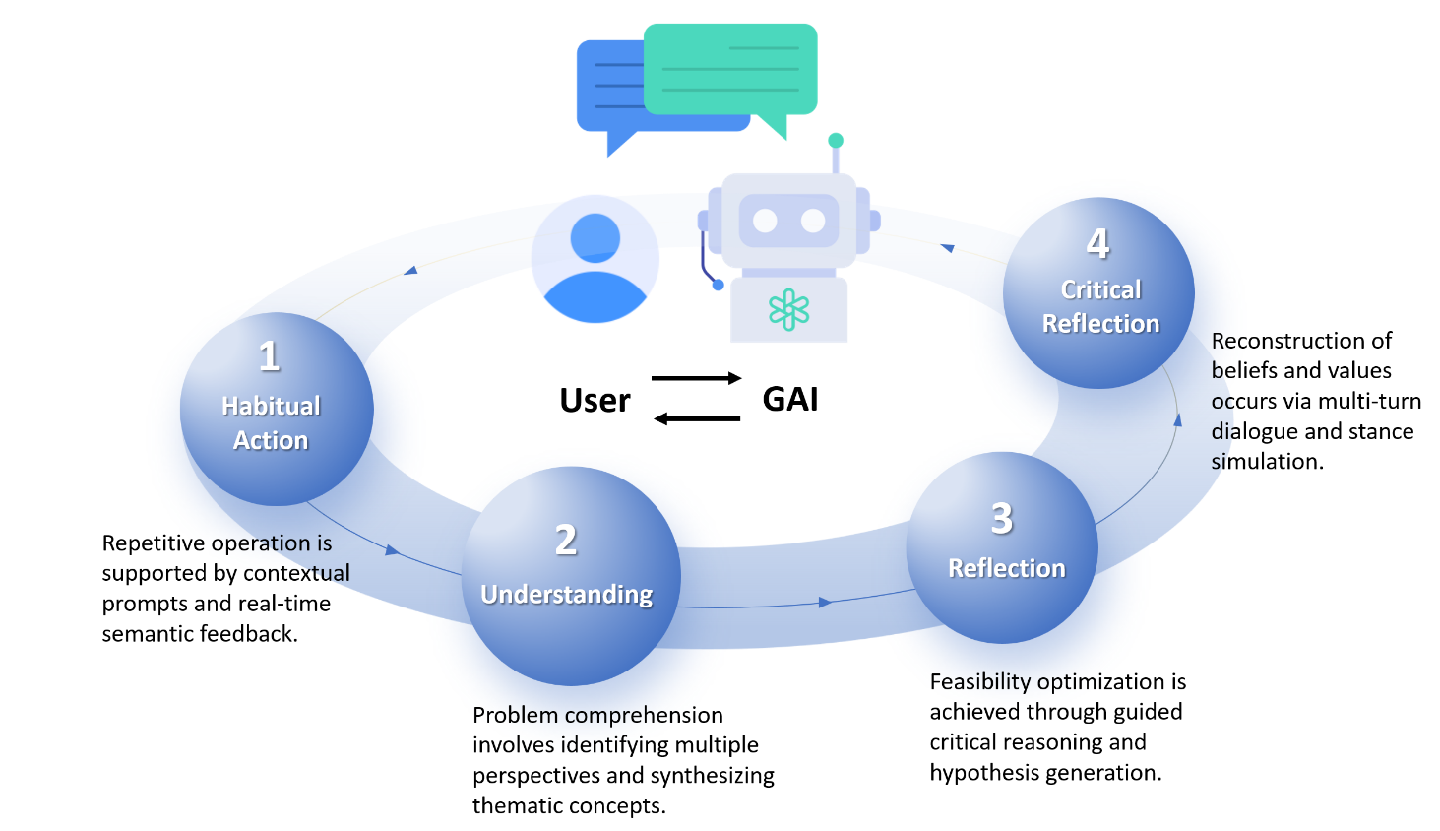

Figure 2. Generative AI-Supported Progression Through Reflective Thinking Phases

## 2.3 Generative AI 與策略性反思教學的應用實踐

**Educational Applications of Generative AI in Designing for Strategic Reflective Learning**

隨著生成式人工智慧（Generative AI）在教育領域中的快速進展，其於課程設計與策略性反思教學中的應用實踐逐漸成形，特別是在強化學習互動、視覺化概念與自適性教材生成方面(Lang et al., 2025)。教師與教育設計者日益關注如何將 Generative AI 作為動態回饋與認知調節的支架，以建構個別化、結構化且可擴展的反思環境，進而促進學生高層次思維與持續優化行為的發展（Çetinkaya et al., 2025; Chen et al., 2025）。過往反思學習多仰賴紙本日誌與面對面討論，雖具深度，卻在即時性與擴展性方面受限（Ahmed et al., 2024）。Generative AI 可透過語言生成技術，提供模組化、語境化的回饋機制，協助教師發展可應用於多學科場域的反思教學策略（Reddy et al., 2024）。例如在寫作教學中，GAI 可協助辨識邏輯跳躍、論據不足與段落連貫性（Jiao et al., 2024）；GAI 生成的多立場對照分析也能幫助學生強化其批判性寫作表達（Sarker et al., 2024）。在程式設計教育中，Generative AI 則提供對話式回饋，協助學生於問題理解、策略設計與除錯階段獲得適切指引（Gong et al., 2025）。初學者透過 ChatGPT 的輔助，不僅能減少語法錯誤，更能提升信心與學習動機（Garcia, 2025）；其作為協同學習夥伴的角色也被證實能顯著提升學生的運算思維、自我效能與學習參與度（Yilmaz et al., 2023）。

然而，相較於語文與資訊科目，STEM 教學中對 Generative AI 的應用尚屬新興，特別是在高度依賴操作準確性的無人機（UAV）課程中。相關研究逐步展現其潛能。例如，Generative AI 可在無連網情況下提供災害應變任務的模擬推演與語意提示，協助學生進行策略評估與即時調整（Kaleem et al., 2024）。Hazarika et al.（2024）則發展多角色模擬系統，學習者可與 AI 共同討論感測器部署與空域協調，深化其任務解構與問題建構能力。Jiang et al.（2024）也證實，透過 Generative AI 的語境理解與視覺分析，能提供即時建議以優化飛行路徑與策略反思。此外，Generative AI 在 UAV 通訊網路中亦展現出頻譜估測、網路資源配置與資訊合成等應用潛力，有助於應對高複雜度任務環境（Sapkota et al., 2025; Sun et al., 2024）。Zhou et al.（2025）進一步提出終端-邊緣協同的 AI 框架，能針對 UAV 系統進行模型分拆與聚合，兼顧即時推理效率與任務靈活性，拓展 AI 支援無人機教學與實務運作的可能性。

在更貼近現實應用的情境中，Runnel et al.（2024）設計具備政策制定者、居民與科學家等多角色的模擬對話環境，促進學生探索價值衝突與行動後果，進一步提升批判性思維與立場整合能力。Fan et al.（2025）則於GAI 輔助對偶編程的研究中指出，GAI 不僅能辨識錯誤，還能有效降低學生焦慮並提升其策略調整能力與協作感。Generative AI還能將複雜任務分解為多階段流程，支援每一階段的反思循環與行動修正（Holzinger et al., 2022）。整體而言，Generative AI 的導入不僅拓展了反思工具的可能性，也促使教育設計者重新思考反思活動的教學策略與數位環境建構（Meneses, 2023），尤其在無人機這類高風險、高精度任務中，其回饋能提供學生明確且可行的思維調整方向，有助於提升策略評估能力與認知敏感度。Generative AI 的教學潛能，最終仍須依賴教師的設計與引導能力，包括提示設計、數據詮釋與學生歷程分析等教學實作（Doğan & Şahin, 2024；Thararattanasuwan & Prachagool, 2024）。透過模組化的設計與跨領域課程整合，教師將可更有效地發揮其於策略性反思教學中的轉化潛力，進而建立以學習者為中心的智能學習生態系統。

# Method

## 3.1 Participants

研究對象為台灣南部某大學中來自工學院的64位一年級學生參與實驗（N = 64）。實驗課程為學校跨域STEM課程之一，內容聚焦於UAV專題實作與系統整合設計，並納入問題導向與跨域工程應用元素。研究採用同儕等質隨機分配（stratified random assignment）區分實驗組（EG, n = 32）與控制組（CG, n = 32），以確保研究對象在學習背景與能力基線上的均質性。實驗組參與結合Generative AI之任務導向學習。學生透過平台介面與本地部署之GPT模型互動，進行反思性提問與歷程記錄，並依據系統引導完成反思撰寫。控制組則接受傳統教學模式，課程內容與實作任務與實驗組相同，但反思歷程以手寫紀錄方式完成，未使用AI技術介入。研究於課程開始前，已向所有參與學生充分說明研究目的、參與方式及其相關權益，並取得其自願參與之同意。為確保學生權益，研究全程遵守教育研究倫理原則，特別強調參與自主性、個人資料保密與可隨時退出之權利。

## 3.2 Experimental Design

本研究中，無人機（UAV）並非作為單一技術主體，而是作為承載 STEM 教育核心素養的任務載體。課程融合科學（如飛行原理與感測應用）、技術（模組整合與資料輸出）、工程（任務設計與問題解決）與數學（如數據判讀與飛行參數調整）四個向度，讓學生於任務導向的實作歷程中實踐跨域統整思維。透過結合 Generative AI 提示機制的語義引導設計，課程亦試圖促進學生於複雜任務中進行策略性思考、反思與知識轉化，進一步回應 STEM 教育對真實問題解決與高層次認知操作的教學目標。

研究採用準實驗設計法（quasi-experimental design），設立實驗組與控制組，探討STEM導入Generative AI後，對學生的Reflective Thinking與HOTS的學習表現與認知轉化的影響。研究結合量化與質性方法，以強化效度控制與歷程詮釋之完整性。整體實驗流程如Figure 3所示，課程進行前，兩組需接受HOTS、Reflective Thinking與 STEM Literacy Scales前測，以了解研究對象認知與反思能力的基準點。除量表施測外，研究亦於課前進行教學現場觀察與非正式訪談，以掌握學生原有的無人機操作經驗與對AI系統之初步態度，作為系統設計與互動提示基礎。

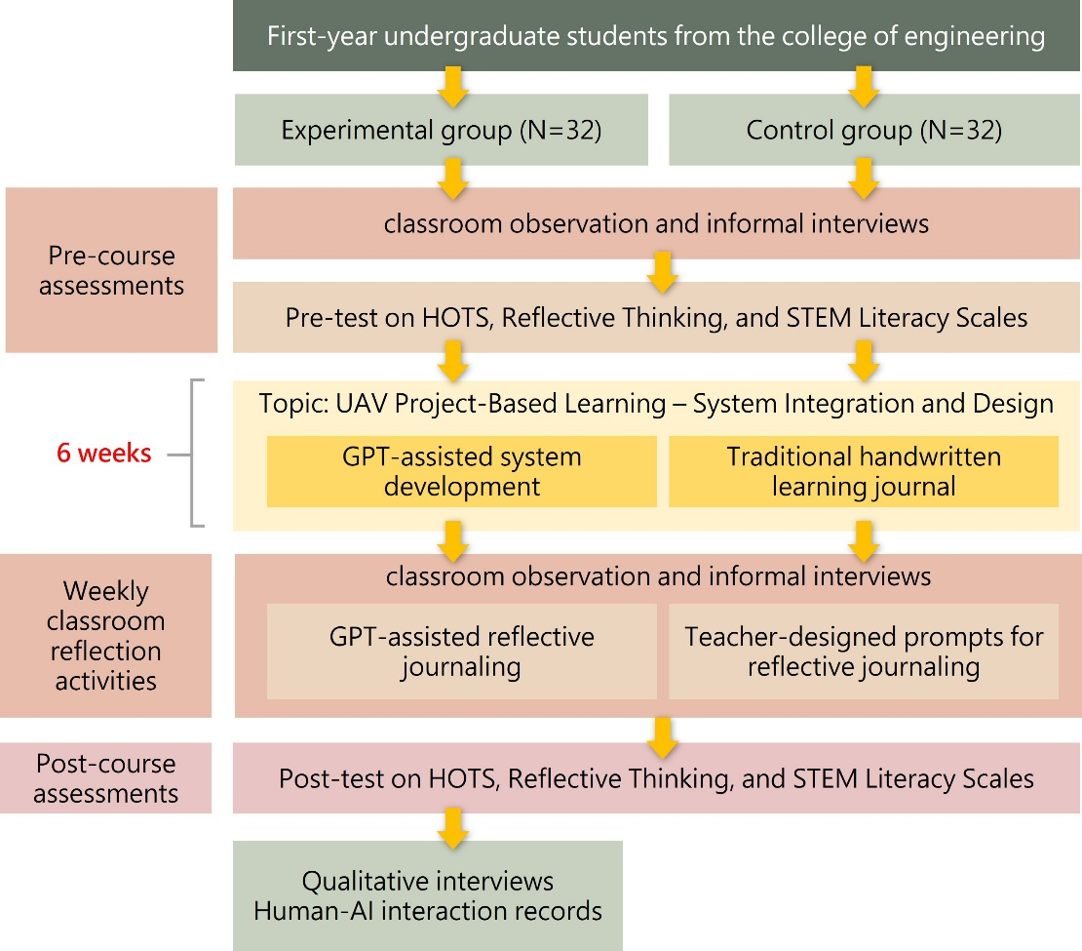

Figure 3：Research flowchart illustrating the integration of GPT-assisted reflection in a UAV-based STEM project

課程歷程設計如Table 1所示，課程介入為期六週，主題聚焦於UAV任務學習導向，內容涵蓋STEM各項維度。課程由同一名具無人機教學與教育科技背景之教師負責，已達到控制教學干擾變項。所有學習活動皆於實體教室進行。課程分兩階段，前半段由教師進行範例說明與操作示範，後半段學生進行小組合作、自主探索與任務執行。實驗組使用本研究開發之GPT互動系統進行反思輔助，GPT互動系統提供多層次提示機制，依據學生任務進度動態調整對話內容。研究規定學生於每堂課期間至少與GPT互動系統互動三次，其中兩次由系統以提示方式引導對話，一次由學生自主提問。控制組則進行相同之任務與課程內容，但以紙本完成反思紀錄。教師提供統一格式之提示文本，限於經驗敘述與操作策略回顧等封閉型項目，並不進行個別回饋，亦不涉及即時語言支援，以避免影響組間效度。

Table 1：UAV課程與STEM向度對應表

|  |  |  |  |  |  |
| --- | --- | --- | --- | --- | --- |
| 週次 | 主題 | S（科學） | T（技術） | E（工程） | M（數學） |
| Week01 | 無人機基礎認識與飛行原理 | 認識飛行原理、重力與升力概念 | 操作模擬器、了解模組組成（FC、馬達、電池） | 探索飛行系統功能架構 |  |
| Week02 | 任務情境設計與任務拆解 | 探討應用場域需求（如農業、環境） | 查詢感測器資訊與功能 | 任務規劃與分解，目標建構與對應設計 | 推估數據需求與範圍（初步估算） |
| Week03 | 感測器選擇與模組整合 | 測試環境變因（溫度、氣壓、距離） | 操作 MCU、資料輸出設定 | 感測器與系統整合設計 | 判讀感測數據類型與精度考量 |
| Week04 | 無人機裝機與飛行控制設計 | 校正姿態、理解穩定性參數 | PID 參數調整與設備整合 | 進行硬體組裝與飛行模擬驗證 | 使用控制參數進行調整與分析 |
| Week05 | 實際飛行測試與故障排除 | 分析飛行異常與感測數據偏差 | 故障診斷與資料回傳處理 | 任務測試與問題排除流程設計 | 飛行軌跡與數據紀錄分析 |
| Week06 | 成果展示與學習歷程反思 | 敘述任務執行與結果觀察 | 撰寫技術報告、回顧 GPT 對話紀錄 | 展示任務成果與設計決策歷程 | 回顧數據使用與成果統整表達 |

每週課程結束後，兩組學生皆需撰寫一則反思紀錄（150–200字），但紀錄內容結構由介入方式所決定。實驗組反思撰寫依 GPT 對話內容延伸撰寫，控制組則依據教師提示架構完成，兩組皆需涵蓋以下三個面向：

1. 經驗描述：例如「本週與GPT互動系統互動中，哪一個回饋讓你最印象深刻？」
2. 策略評估：例如「你如何看待GPT互動系統的回應？你為什麼會選擇這樣的操作策略？」
3. 改進預測：例如「GPT互動系統的建議會如何影響你下次的任務規劃或飛行設計？」

六週課程結束後，兩組學生需要接受HOTS Scale後測、Reflective Thinking Scale後測與STEM Scale後測，以檢視介入前後的認知層級與反思能力變化趨勢。另外針對實驗組進行半結構式焦點訪談，聚焦於三個主題向度：

1. AI互動經驗與語言回饋感受
2. 反思歷程的覺察與層級變化
3. 學習策略與任務設計上的調整歷程

訪談中亦同步使用GPT回應紀錄與學生反思文本作為回顧素材，以提升訪談資料效度與自陳一致性。

## 3.3 System Architecture

為促進學生於無人機（UAV）任務學習歷程中的反思思維（Reflective Thinking）與高層次思維技能（HOTS），本研究開發一套結合反思性支架策略與大型語言模型（LLM）的 GPT 互動系統。該系統整合四大模組，前端互動介面、語義生成引擎、任務提示邏輯模組與語料資料庫，構建一個具備語言互動、語義診斷與歷程追蹤能力的智慧教學平台，其整體架構如Figure 4所示。

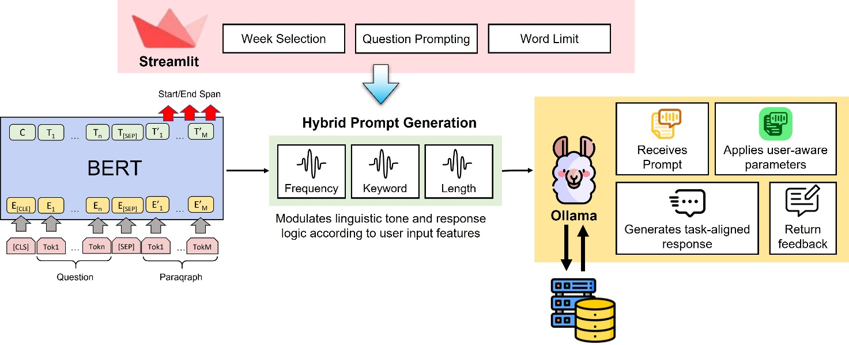

Figure 4：系統架構圖

前端互動介面由 Streamlit 架構建置，支援多輪輸入、週次分類與語料導出。學生於課堂中可輸入任務相關問題，由系統轉交至本地端部署的 LLaMA 模型，進行具上下文記憶的自然語言生成。語義生成引擎採混合型提示邏輯（Hybrid Prompt Logic），由靜態模板與動態語義模組協同運作。靜態模板依據課程結構設計提示框架，動態模組則分析學生輸入語句的語義特徵（如否定詞出現頻率、錯誤詞彙、語句長度等），以調整系統回應語句的生成策略。

任務提示邏輯模組基於 Sentence-BERT（all-MiniLM-L6-v2）詞嵌入模型與餘弦相似度比對，結合規則式篩選與關鍵詞分類器，判斷學生輸入的語義傾向。當輸入出現如「偏移」、「無反應」、「感測器壞掉」等錯誤導向詞彙時，系統將傾向生成如「你是否考慮過飛行環境或 PID 設定？」的診斷性回應，引導學生進行錯誤推理與策略重構。所有互動歷程資料，包括學生輸入、GPT 回應、Prompt 類型與參數設定等，皆即時儲存於 MongoDB 資料庫。資料可依週次、語義層級與學生代碼檢索分析，並全程以雜湊 ID 匿名化處理，僅於本地端儲存以保障資訊安全與研究倫理。

## 3.4 Procedures

為系統化呈現 GPT 在不同任務階段中對學生反思歷程之影響，本節依據教學週期劃分三階段，並結合反思層級（Habitual Action, Understanding, Reflection, Critical Reflection）與高階思維歷程進行描繪。

在第1至第2週，課程聚焦於模組選擇與任務需求規劃。研究對象普遍傾向以功能對應為操作導向，例如只因「相機可拍照」即選擇該模組，整體思維多停留於習慣性行動（HA）與初步理解（U）階段。此時，GPT互動系統扮演策略引發者角色，透過反問與語意重構，引導學生進行前提檢視與設計釐清，如Figure 5所示。例如，系統回應：「你為何選擇該模組？是否考慮其更新頻率與資料穩定性？」進一步促使學生從表層功能連結，轉向結構化與邏輯化的策略思考。

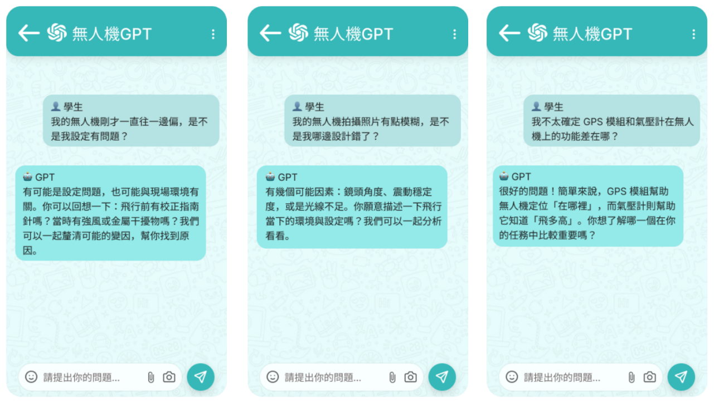

Figure 5：學生與 GPT 進行技術性提問與認知釐清

第3至第4週進入飛控整合與測試階段，如Figure 6所示，任務複雜度與挑戰性顯著提升。學生普遍面臨如感測器失效、PID參數異常等複合性問題。原先聚焦於單點錯誤的操作反思，逐漸轉向跨週整合與因果鏈推理，呈現高階分析（Analysis）能力的浮現。當學生詢問「為何無人機會偏移」時，GPT互動系統引導回應：「你的測試場地是否一致？風速與感測器配置是否可能產生交互干擾？」藉此促進其反思邏輯鏈與策略迴路建構。

|  |  |
| --- | --- |
|  |  |
| Figure 6：學生進行感測整合與程式撰寫，並在實作歷程中即時使用 GPT 系統進行互動 | |

最後於第5至第6週，學生進行飛行展示與成果簡報，反思焦點轉向學習歷程與設計成效整合。回應語句中出現如「雖然成功完成飛行，但與原先設計目的是否契合？」等後設語意，顯示其反思層級已達 Critical Reflection，並具備高階評鑑（Evaluation）能力。GPT系統此階段轉為後設探詢者角色，回應如：「該成果是否真正回應到你最初設計任務的使用者需求？」進一步引導學生釐清任務價值，提升對學習與工程應用整體意義的自我建構，這樣的語義回饋機制不僅強化學生的評鑑思維，也促進其進一步整合經驗與知識，重新設計或優化方案，展現創造（Create）層次的高層次思維能力。

## 3.5 Instruments

為全面評估 Generative AI 導入於 UAV 工程導向課程後，對學生反思思維（Reflective Thinking）與高階思維（HOTS）的影響，本研究採用量化與質性並重的資料蒐集與分析策略。量化工具方面，研究採用三份具信效度之標準化量表。第一，STEM Literacy Scales依據 Kelley & Knowles（2016）進行修訂，共 12 題，涵蓋科學探究、技術素養、工程設計與數學思維四個面向，採五點式李克特量表評分，Cronbach’s α 為 0.83。第二，Reflective Thinking Scale 基於 Chang et al.（2025）設計，涵蓋習慣性行動（HA）、理解（U）、反思（R）、批判性反思（CR）等四層級，共 12 題，經教育心理專家審訂後調整語境，Cronbach’s α 達 0.88。第三，高階思維量表（HOTS Scale）改編自 Zhou et al.（2023），聚焦 Analysis 與 Evaluation，共 8 題，Cronbach’s α 為 0.86。三份量表皆於課程前後施測，以作為介入成效與認知層級變化的基準。其皆已達 Nunnally（1978）所建議之信度標準（α ≥ 0.70），顯示其內部一致性良好。

質性資料方面，研究蒐集兩類文本資料以補足學習歷程中語意轉化與認知轉變的細緻觀察。第一類為學生每週課後撰寫的反思紀錄（150–200 字），根據 GPT 系統提示進行撰寫。第二類為學生與 GPT 互動過程中產生之語料，包含學生提問、GPT 回應、時間戳記與任務週次對應等資訊。所有學生提問依語意功能分類為三類：釐清型（Clarification）、策略型（Strategy）與批判型（Critical）。同時，每則提問紀錄皆標示其來源為「系統引導」或「學生自主」，作為後續分析生成式 AI 回饋是否有效促進高階語意輸出與反思轉化的依據。此外，所有資料皆依實驗流程進行配對編碼與匿名化處理。量化資料用以檢驗介入前後的變化趨勢；質性資料則支持對學生反思歷程與 GPT 引導效果的深層詮釋與語義編碼分析。

# Result

本章旨在呈現 Generative AI 應用於跨領域工程專題課程後，對學生在 STEM 素養、反思能力與高階思維表現上之差異性與變化趨勢。分析採量化與質性並重之策略，依不同研究問題進行統計檢定與語義層級分析。首先，為檢視 Generative AI 是否有助於提升學生在 STEM 素養上的表現，針對實驗組與控制組學生分別進行前後測獨立樣本 t 檢定。分析結果如 Table 2 所示。實驗組學生在介入後的 STEM Literacy Scales 得分（*M* = 3.60, *SD* = 0.34）顯著高於前測得分（*M* = 3.15, *SD* = 0.38），差異達統計顯著（*t*(31) = 4.51, *p* < .001***）。控制組學生在介入後 Literacy Scales 得分（*M* = 3.32, *SD* = 0.25）顯著高於前測得分（*M* = 3.14, *SD* = 0.33），差異達統計顯著（*t*(31) = 2.25, *p* < .05*）。

Table 2: Generative AI 輔助介入前後學生於STEM Literacy Scales之獨立樣本 t 檢定

|  |  |  |  |  |  |
| --- | --- | --- | --- | --- | --- |
|  | *Mean(SD)* | | *t* | *df* | *P* |
|  | 前側(n=32) | 後側(n=32) |
| 實驗組STEM Scale | 3.15(0.38) | 3.60(0.34) | 4.51 | 31 | <.001*** |
| 控制組STEM Scale | 3.14(0.33) | 3.32(0.25) | 2.25 | 31 | < .05* |

接著，為評估 Generative AI 對學生反思能力之影響，本研究針對實驗組與控制組進行描述性統計與介入前後之獨立樣本 t 檢定分析。Figure 7 視覺化呈現各組反思性思維分數之變化，Table 3 則顯示統計檢定結果。實驗組學生在課程介入後於 Reflective Thinking Scale 得分（*M* = 3.68, *SD* = 0.47）顯著高於課程前（*M* = 3.12, *SD* = 0.33），差異達統計顯著（*t*(31) = -4.75, *p* < .001***）。相較之下，控制組學生課程前（*M* = 3.09, *SD* = 0.93）與課程後（*M* = 3.21, *SD* = 0.42）之得分未達顯著差異（*t*(31) = -1.072, *p* = .292）。

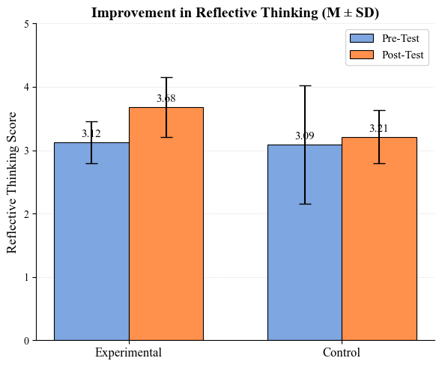

Figure 7：Generative AI 輔助介入前後學生於反思性思維量表之視覺化平均數與標準差

Table 3：Generative AI 輔助介入前後學生於反思性思維量表之獨立樣本 t 檢定

|  |  |  |  |  |  |
| --- | --- | --- | --- | --- | --- |
|  | *Mean(SD)* | | *t* | *df* | *P* |
|  | 前側(n=32) | 後側(n=32) |
| 實驗組Reflective Thinking | 3.12(0.33) | 3.68(0.47) | -4.756 | 31 | <.001*** |
| 控制組Reflective Thinking | 3.09(0.93) | 3.21(0.42) | -1.072 | 31 | .292 |

\**p* < .05; \*\**p* < .01; \*\*\**p* < .001

同時，為了檢驗 Generative AI 輔助教學是否有效促進學生於高層次思維歷程中的表現，本研究針對實驗組與控制組學生之 HOTS Scale進行描述性統計與獨立樣本 t 檢定。分析重點聚焦於介入前後兩層次向度之變化幅度與統計顯著性，以佐證 AI 系統對學生認知深化之影響。Figure 8視覺化呈現各組高層次思維面向分數之變化，Table 4 則顯示統計檢定結果。在 Analysis 向度方面，實驗組學生後測得分（*M* = 3.65, *SD* = 0.48）顯著高於前測（*M* = 3.12, *SD* = 0.42），差異達顯著水準（*t* = -4.18, *p* < .001***）；控制組學生則由前測（*M* = 3.15, *SD* = 1.36）小幅提升至後測（*M* = 3.53, *SD* = 0.56），差異亦達顯著（*t* = -3.21, *p* = .003），但標準差較大，顯示得分變異程度相對較高。在 Evaluate 向度方面，實驗組後測得分（*M* = 3.81, *SD* = 0.53）顯著高於前測（*M* = 3.18, *SD* = 0.59），差異具統計顯著性（*t* = -4.45, *p* < .001***）；控制組在同一構面之得分變化未達統計顯著（*t* = -1.64, *p* = .109）。在 Create向度方面，實驗組學生後測得分（*M* = 3.73, *SD* = 0.22）顯著高於前測（*M* = 3.15, *SD* = 0.12），差異達顯著水準（*t* = -4.11, *p* < .001***）；控制組在同一構面之得分變化未達統計顯著（*t* = -3.44, *p* = .121）。

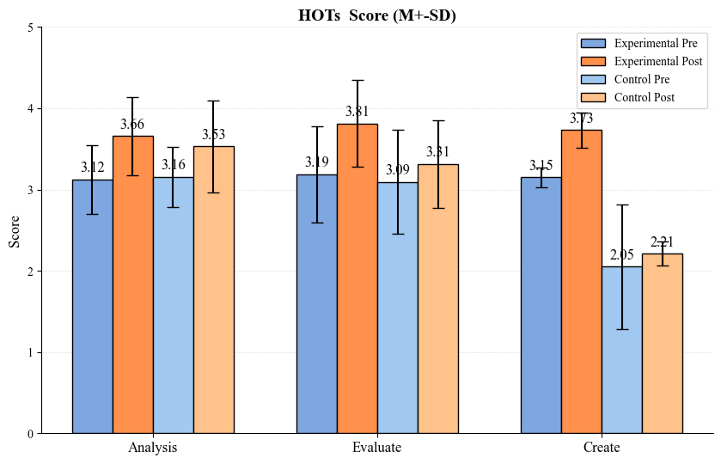

Figure 8：不同組別高層次思維面向之視覺化描述性統計

Table 4：不同組別之高層次思維面向之獨立樣本t檢定

|  |  |  |  |  |  |
| --- | --- | --- | --- | --- | --- |
|  | *Mean(SD)* | | *t* | *df* | *P* |
|  | 前側(n=32) | 後側(n=32) |
| 實驗組Analysis | 3.12(0.42) | 3.65(0.48) | -4.18 | 31 | <.001*** |
| 實驗組Evaluate | 3.18(0.59) | 0.81(0.53) | -4.45 | 31 | <.001*** |
| 實驗組Create | 3.15(0.12) | 3.73(0.22) | -4.11 | 31 | <.001*** |
| 控制組Analysis | 3.15(1.36) | 3.53(0.56) | -3.21 | 31 | <.003** |
| 控制組Evaluate | 3.09(0.64) | 3.31(0.53) | -1.64 | 31 | .109 |
| 控制組Create | 2.05(0.77) | 2.21(0.15) | -3.44 | 31 | .121 |

\**p* < .05; \*\**p* < .01; \*\*\**p* < .001.

為進一步探究學生於課程期間的反思歷程發展軌跡，本研究採用主題式質性分析法（Thematic Analysis），針對實驗組學生於六週課程中撰寫之反思紀錄與 GPT 對話語料，進行三階段編碼與語句分析。在第一階段開放性編碼（Open Coding）中，由兩位研究者依據語意單元對所有資料進行初步標記，標記類別涵蓋：「策略依據選擇」、「錯誤推論與修正」、「學習困難與疑惑」、「功能需求釐清」、「結果評價」與「價值省思」等六項。採用雙人編碼的目的，在於減少單一研究者主觀詮釋的偏差，透過跨研究者的觀點交叉比對，提升資料解釋的信度（credibility）與結果的可驗證性（dependability）。為檢驗編碼一致性，研究者進一步以 Cohen’s Kappa 指標進行比對，所得平均值為 0.86，依據 Landis 和 Koch（1977）所提出之標準，屬於「幾近完美一致（almost perfect agreement）」的等級，顯示兩位研究者對資料的理解與標記具有高度共識與可信度。

在第二階段軸向編碼（Axial Coding），本研究以兩種模型進行編碼，一種是反思層次，涵蓋Habitual Action（HA）、Understanding（U）、Reflection（R）、Critical Reflection（CR）。另一種是高階思維指標Analysis, Evaluate 與Create，每筆語句至少標記一項反思層級與一項認知層級，以確保多面向語義辨識。第三階段進行歷程轉化分析（Trajectory Pattern Analysis），透過跨週語句編碼比例變化，描繪學生反思語義層級的演進趨勢，結果如 Figure 9 所示。

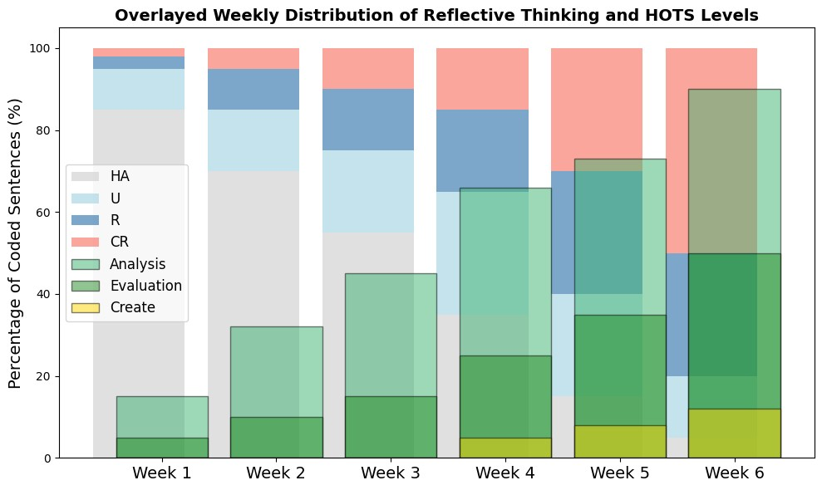

Figure 9：各週學生反思歷程與高層次思維層級之重疊分佈圖（Reflective Thinking 與 HOTS）

在反思層級方面，Week 1 以 HA 為主，占比超過 85%；Week 3 起 U 與 R 占比明顯增加，HA 下降至 55% 以下。至 Week 6，CR 占比達 50%，顯示學生語句已由經驗描述轉向任務整體邏輯與價值性回顧。在高階思維層級方面，Analysis 層級語句於 Week 1 即占 75%，並逐步提升至 Week 6 的 100%；**Evaluate** 層級由 Week 1 的 25% 上升至 Week 6 的 51%。此外，Create 層級語句自 Week 4 起逐漸出現，並於 Week 6 達到 32%，內容多聚焦於提出改進方案、設計替代策略或重構學習流程，顯示學生已能主動建構新方案並進行創新性思考。語句內容亦反映從技術操作分析逐漸過渡至任務目的、策略選擇與成果評估等認知層次。

# Discussion

研究結果顯示，Generative AI 在無人機（UAV）工程專題課程中，對學生STEM素養、高層次思維（HOTS）與反思歷程具備積極影響。透過整合量化成效與質性語料分析結果，本研究試圖描繪 Generative AI 如何促進學生學習策略調整、語義理解深化與跨模組素養統整的認知催化機制。在 STEM 素養表現方面，兩組學生在介入後皆展現顯著提升，但實驗組的平均得分與提升幅度明顯高於控制組，顯示 Generative AI 所提供的語義提示與互動回饋可能對素養建構產生額外助益。此結果呼應 Yeni et al.（2024）所強調的素養發展需倚賴情境知識轉譯與跨構面連結能力，而非單一學科知識的線性累積。Generative AI 在課程中扮演素養轉譯者（literacy translator）角色，協助學生將感測器、模組配置、數據頻率等操作細節轉化為科學假設建構與工程策略依據。舉例而言，學生於第三週完成飛控整合時，能明確說明模組訊號延遲對資料穩定性的影響，顯示 AI 提示語句促進其從操作經驗中抽取科學推論與技術邏輯，具體體現 Tritico and Korach（2024）所論的技術與知識之間的橋接效應。

在工程素養上，學生不再僅重視是否能飛行成功，而會思考組裝邏輯、任務適配與故障防範，Generative AI回饋進一步觸發其對設計依據與優化條件的省思歷程（Fajrina et al., 2020；Abedi et al., 2023）。數學素養的展現則明顯體現在PID參數調整、模型輸出預測與數據誤差修正等情境中，學生能依據圖形趨勢判斷變項影響並調整策略，顯示其已具備Baričević and Luić,（2023）所稱的數學思維運用能力。整體而言，GPT系統引導學生建立素養意識的結構分層，例如意識到資料精度對應數學素養、模組選擇關聯技術素養、任務拆解涉及工程素養等，展現其認知覺察與素養結構識別能力的提升。

除了素養整合，Generative AI也顯著提升學生於高階思維層級中的分析與評鑑表現。學生不僅能拆解資訊與推論錯誤，更能評估策略選擇的價值與後果，顯示其認知歷程由初階判斷邁向策略性驗證與價值辯證（Clarke & Konak, 2025）。語料分析中，GPT透過開放式提問引導學生進行邏輯解構與策略反思，如：「是否考慮環境風速與PID互動影響？」此類語句同時具備兩項功能，一方面促進學生進行多因推論（multi-causal reasoning），另一方面鼓勵其從單點操作擴展至系統層次的整體思考。此歷程明確對應於Anderson與Krathwohl（2001）在修訂版布魯姆認知分類中所指出的由分析通向評鑑之認知進展階梯。學生亦展現出邏輯推演與策略判準的語言能力，例如：「此模組雖簡便，但是否犧牲資料穩定性？」或「感測器頻率不足是否導致判斷延遲？」此類語句顯示其開始自發建構準則與價值比較的行為，正是Fajrina et al.（2020）與Tran et al. (2025) 研究中對策略層級認知所強調之高階特徵。

在反思性歷程方面，學生語句逐步由習慣性行動（HA）轉向理解（U）、反思（R）與批判性反思（CR）階段，第六週CR語句占比達50%，展現出深層反思能力的穩定形成。此演進軌跡不僅實證Kember et al.（2008）所提出之四層級反思模型，也契合Dewey（1933）對於反思作為經驗重構歷程之定義。尤以第3週後，GPT系統展現出作為認知支架的功能，透過語義重構與策略反問，引導學生將操作失誤轉化為反思性探問。例如，學生不再僅寫下「模組故障」，而是在GPT回饋下主動追問「是否因光線變動導致感測器失效？」此現象體現了Moon et al.（2024）所稱語義再組織（semantic reorganization）能力。本研究亦發現，Generative AI不僅強化反思內容層級，更協助學生發展出自我提問鏈條，展現其作為認知調節的促進者（metacognitive regulation enhancer）之潛能。質性語料顯示學生在課後反思歷程中，逐步展現出由問題意識的覺察、對假設的檢核，進而進行策略調整的階段性反思結構，且此歷程多數非由教師引導，而由AI對話驅動，呼應Chauhan and Sevda（2023）所提出AI介面可成為策略選擇的語義鏡像（semantic mirror of strategy shift）之理論觀點。

學生在語句層面也展現出明顯變化，表現在互動語句的逐週延長、修辭密度的提升，以及主動問句比例的增加，顯示其已能將隱性認知策略轉化為具體語言，進一步進行可覺察的語義詮釋與邏輯表達。此現象呼應Preiksaitis and Rose（2023）之論述，即Generative AI具備促進學生內在思維語言化與自我監控功能之潛能，能進一步支撐學生反思歷程之結構建構與意義轉譯。總結而言，Generative AI於STEM導向課程中，不僅作為任務解決工具，更逐步轉化為支持學生反思深化、策略整合與素養意識建構的多功能學習夥伴，對教學實踐與學習理論皆具重要啟示。

# Conclusion

本研究探討Generative AI在工程導向的跨領域課程中，對學生在STEM素養、高層次思維與反思能力發展的潛在效益。研究結果顯示，當AI系統被設計為具備語言理解與策略提示能力的學習夥伴時，能有效促進學生在科學探究、技術應用、工程設計與數學推理等核心素養上的統整性表現。學生在GAI互動歷程中，逐步展現更深層次的語言反思與策略判斷，語句型態也從操作記錄轉向具備邏輯推理與價值評估的語意表達。此一歷程顯示生成式GAI不僅能提供即時語言支援，更能引發學生對任務歷程的再詮釋與自我調節，成為認知建構中的關鍵中介。本研究進一步結合高層次思維與反思層級的理論架構，闡明 GAI 回饋不僅止於資訊提供，更可於學習過程中觸發認知重組與語義深化。從教學設計的角度出發，Generative AI不應被視為單向輔助工具，而是一種師生共構知識的動態歷程。為充分發揮 AI 支援深層學習的潛力，教學者在規劃此類系統時，應整合提示的語言型式、互動時機與任務情境等面向，以實現具有意義的學習轉化。

儘管研究成果顯示正向成效，仍應注意其潛在限制。研究樣本集中於工學院大一學生，其語言表達風格與任務接受度，可能影響 AI 互動歷程的廣泛適用性。此外，AI模型對語境與學生語義偏差的辨識能力仍有限，可能導致回饋過度聚焦於技術層面，而忽略更高階的概念轉化與創造性生成。未來研究可進一步探討不同任務類型與語義引導策略之交互作用，並嘗試建構可隨語句特徵調整提示深度的語言適應模型。同時，也建議發展能即時標示學生語義變化與認知歷程的分析儀表，以提升AI在學習監測與個別化診斷上的精確性。總結而言，本研究證實生成式AI在學習歷程中具備引導性語言支架、策略誘發與認知促進的多重功能。這不僅擴展了數位工具於教育場域的應用邊界，也為未來智慧教學系統的設計與AI教育素養的深化提供了可行的理論基礎與實證依據。

# Reference

**Abedi, M., Alshybani, I., Shahadat, M. R. B., & Murillo, M.** (2023). Beyond traditional teaching: The potential of large language models and chatbots in graduate engineering education. Qeios. https://doi.org/10.32388/MD04B0

Abuhassna, H., Van, N. T., Yahaya, N., Zakaria, M. A. Z. M., Awae, F., Al Zitawi, D. U. D., & Bayoumi, K. (2022). Strategies for Successful Blended Learning-A Bibliometric Analysis and Reviews. *Int. J. Interact. Mob. Technol.*, *16*(13), 66-80. https://doi.org/10.3991/ijim.v16i13.30739

Ahmed, Z., Ahmed, M., Ahmad, M., Asif, M., & Ameen, M. (2024). The generative AI landscape in education: Mapping the terrain of opportunities, challenges, and student perception. IEEE Access, 12, 147023–147050. https://doi.org/10.1109/ACCESS.2024.3461874

AlAli, R. (2024). Enhancing 21st century skills through integrated STEM education using project-oriented problem-based learning. Geo Journal of Tourism and Geosites, 53(2), 421–430. <https://doi.org/10.30892/gtg.53205-1217>

Aldalur, I., & Sagarna, X. (2023). Improving programming learning in engineering students through discovery learning. *IEEE Revista Iberoamericana de Tecnologias del Aprendizaje*, *18*(3), 239-249. https://doi.org/10.1109/RITA.2023.3301409

Anderson, L. W., & Krathwohl, D. R. (2001). *A taxonomy for learning, teaching, and assessing: A revision of Bloom's taxonomy of educational objectives: complete edition*. Addison Wesley Longman, Inc..

Baričević, M., & Luić, L. (2023). From active learning to innovative thinking: The influence of learning the design thinking process among students. *Education sciences*, *13*(5), 455. <https://doi.org/10.3390/educsci13050455>

Bloom, B. S., Engelhart, M. D., Furst, E. J., Hill, W. H., & Krathwohl, D. R. (1964). *Taxonomy of educational objectives*(Vol. 2). New York: Longmans, Green.

Castro, V. D. S., & Oliveira, S. R. B. (2023). Diversity in software design and construction teaching: A systematic literature review. *Education Sciences*, *13*(3), 303. https://doi.org/10.3390/educsci13030303

Çetinkaya, M., Mercan, G., & Varol Selçuk, Z. (2025). Mapping the evolution of systems thinking in science education: A bibliometric analysis (January 2010 – December 2024). International Journal of Education Technology and Scientific Researches, 10(30), 55–74. <http://dx.doi.org/10.35826/ijetsar.767>

Chang, C.-Y., Lin, H.-C., Yin, C., & Yang, K.-H. (2025). Generative AI-assisted reflective writing for improving students’ higher order thinking: Evidence from quantitative and epistemic network analysis. *Educational Technology & Society*, *28*(1), 270–285. https://www.jstor.org/stable/48810719

Chaudhry, I. S., Sarwary, S. A. M., El Refae, G. A., & Chabchoub, H. (2023). Time to revisit existing student’s performance evaluation approach in higher education sector in a new era of ChatGPT—A case study. *Cogent Education*, *10*(1), 2210461. <https://doi.org/10.1080/2331186X.2023.2210461>

Chauhan, G., & Sevda, S. (2023). *Solid Waste Management*. CRC Press.

Chen, B., Zhang, Z., Langrené, N., Zhu, S. (2025). Unleashing the potential of prompt engineering for large language models. *Patterns*. 6(6), 101260. <https://doi.org/10.1016/j.patter.2025.101260>

Chen, H. J., & Lin, Y. F. (2025). Exploring the impact of different tools on metacognitive performance. In M. Kurosu & A. Hashizume (Eds.), Human-Computer Interaction. HCII 2025. Lecture Notes in Computer Science (Vol. 15767, pp. 131–149). Springer. <https://doi.org/10.1007/978-3-031-93838-2_9>

Chen, X., Zou, D., Xie, H., & Wang, F. L. (2023). Metaverse in education: Contributors, cooperations, and research themes. *IEEE Transactions on Learning Technologies*, *16*(6), 1111-1129. https://doi.org/10.1109/TLT.2023.3277952

Clarke, C. J. S. F., & Konak, A. (2025). The impact of AI use in programming courses on critical thinking skills. Journal of Cybersecurity Education, Research and Practice, 2025(1), Article 5. https://doi.org/10.62915/2472-2707.1220

Dewey, J. (1933). How we think: A restatement of the relation of reflective thinking to the educative process. Heath & Co.

Diez, Y., Kentsch, S., Fukuda, M., Caceres, M. L. L., Moritake, K., & Cabezas, M. (2021). Deep learning in forestry using uav-acquired rgb data: A practical review. *Remote Sensing*, *13*(14), 2837. https://doi.org/10.3390/rs13142837

Doğan, E., & Şahin, F. (2024). Advances in artificial intelligence in education: Leading contributors, current hot topics, and emerging trends. Participatory Educational Research, 11(H. Ferhan Odabaşı Gift Issue), 95–113. <https://doi.org/10.17275/per.24.96.11.6>

Dwivedi, Y. K., Hughes, L., Ismagilova, E., Aarts, G., Coombs, C., Crick, T., Duan, Y., Dwivedi, R., Edwards, J., Eirug, A., Galanos, V., Ilavarasan, P. V., Janssen, M., Jones, P., Kar, A. K., Kizgin, H., Kronemann, B., Lal, B., Lucini, B., ... Williams, M. D. (2021). Artificial intelligence (AI): Multidisciplinary perspectives on emerging challenges, opportunities, and agenda for research, practice and policy. International Journal of Information Management, 57, 101994. <https://doi.org/10.1016/j.ijinfomgt.2019.08.002>

Fajrina, S., Lufri, L., & Ahda, Y. (2020). Science, technology, engineering, and mathematics (STEM) as a learning approach to improve 21st century skills: a review. *International Journal of Online & Biomedical Engineering*, *16*(7). https://doi.org/10.3991/ijoe.v16i07.14101

Fan, G., Liu, D., Zhang, R., Pan, L. (2025). The impact of AI-assisted pair programming on student motivation, programming anxiety, collaborative learning, and programming performance: A comparative study with traditional pair programming and individual approaches. *International Journal of STEM Education, 12*(1), Article 16. <https://doi.org/10.1186/s40594-025-00537-3>

Fang, J. W., Chen, J., Weng, Q. L., Tu, Y. F., Hwang, G. J., & Xia, Y. C. (2025). Effects of a GenAI-based debugging approach integrating the reflective strategy on senior high school students' learning performance and computational thinking. *Educational Technology & Society*, *28*(3), 66-81. [https://doi.org/10.30191/ETS.202507_28(3).SP06](javascript:;)

Fu, W., Zhang, J., Zhang, D., Li, T., Lan, M., & Liu, N. (2025). An Empirical Study of Adaptive Feedback to Enhance Cognitive Ability in Programming Learning among College Students: A Perspective Based on Multimodal Data Analysis. *Journal of Educational Computing Research*, *63*(3), 532-564. <https://doi.org/10.1177/07356331241313126>

**Garcia, M. B.** (2025). Teaching and learning computer programming using ChatGPT: A rapid review of literature amid the rise of generative AI technologies. Education and Information Technologies. Advance online publication. <https://doi.org/10.1007/s10639-025-13452-5>

**Gong, X., Li, Z., & Qiao, A.** (2025). Impact of generative AI dialogic feedback on different stages of programming problem solving. Education and Information Technologies, 30, 9689–9709. <https://doi.org/10.1007/s10639-024-13173-1>

Gueye, M. L., & Exposito, E. (2024). Hybrid course instructional design for better practice of learning analytics. *Interactive Learning Environments, 33*(1), 420–439. https://doi.org/10.1080/10494820.2024.2350644

Guo, Q., Zhen, J., Wu, F., He, Y., & Qiao, C. (2025). Can Students Make STEM Progress With the Large Language Models (LLMs)? An Empirical Study of LLMs Integration Within Middle School Science and Engineering Practice. *Journal of Educational Computing Research*, *63*(2), 372-405. <https://doi.org/10.1177/07356331241312365>

**Hazarika, B., Huang, Y., Ahmed, A., Rana, N., Li, X., Li, S., & Gupta, R. (2025).** Generative AI-augmented graph reinforcement learning for adaptive UAV swarm optimization. IEEE Internet of Things Journal, 12(8), 9508–9524. <https://doi.org/10.1109/JIOT.2025.3529904>

Holzinger, A., Saranti, A., Angerschmid, A., Retzlaff, C. O., Gronauer, A., Pejakovic, V., Medel-Jimenez, F., Krexner, T., Gollob, C., & Stampfer, K. (2022). Digital Transformation in Smart Farm and Forest Operations Needs Human-Centered AI: Challenges and Future Directions. Sensors, 22(8), 3043. https://doi.org/10.3390/s22083043

Jauhari, S. (2024). How Do Big Data and Generative AI Dawn on Computational Biology?. In *Unraveling New Frontiers and Advances in Bioinformatics* (pp. 193-228). Singapore: Springer Nature Singapore.

**Jiang, M. Y. C., Jong, M. S. Y., Chai, C. S., Huang, B., Chen, G., Lo, C. K., & Wong, F. K. K. (2024).**  
They believe students can fly: A scoping review on the utilization of drones in educational settings. Computers & Education, 205, 105113. <https://doi.org/10.1016/j.compedu.2024.105113>

Jiao, J., Afroogh, S., Chen, K., Atkinson, D., & Dhurandhar, A. (2024). The global landscape of academic guidelines for generative AI and large language models. arXiv Preprint arXiv:2406.18842. <https://doi.org/10.48550/arXiv.2406.18842>

**Kaleem, Z., Orakzai, F. A., Ishaq, W., Latif, K., Zhao, J., & Jamalipour, A. (2024).** Emerging trends in UAVs: From placement, semantic communications to generative AI for mission-critical networks. IEEE Transactions on Consumer Electronics. <https://doi.org/10.1109/TCE.2024.3434971>

Kelley, T. R., & Knowles, J. G. (2016). A conceptual framework for integrated STEM education. International Journal of STEM Education, 3(1), 11. <https://doi.org/10.1186/s40594-016-0046-z>

Kember, D., McKay, J., Sinclair, K., & Wong, F. K. Y. (2008). A four‐category scheme for coding and assessing the level of reflection in written work. *Assessment & Evaluation in Higher Education, 33*(4), 369–379. https://doi.org/10.1080/02602930701293355

Kim, P., Wang, W., & Bonk, C. J. (2025). Generative AI as a Coach to Help Students Enhance Proficiency in Question Formulation. *Journal of Educational Computing Research*, *63*(3), 565-586. <https://doi.org/10.1177/07356331251314222>

Landis, J. R., & Koch, G. G. (1977). The Measurement of Observer Agreement for Categorical Data. *Biometrics*, *33*(1), 159–174. https://doi.org/10.2307/2529310

Lang, Q., Wang, M., Yin, M., Liang, S., & Song, W. (2025). Transforming education with generative AI (GAI): Key insights and future prospects. IEEE Transactions on Learning Technologies, 18, 230–242. <https://doi.org/10.1109/TLT.2025.3537618>

Lee, Y. F., Lee, L. S., & Nguyen, H. B. N. (2023). A comparison of STEM education status and trends in five highly competitive countries in the Asia-Pacific region. *Journal of Asian Vocational Education and Training*, *16*, 2.

Lievens, F., Harrison, S. H., Mussel, P., & Litman, J. A. (2022). Killing the cat? A review of curiosity at work. *Academy of Management Annals*, *16*(1), 179-216. <https://doi.org/10.5465/annals.2020.0203>

Lin, H. C. K., Feng, C. H., & Liu, Y. L. E. (2025). Generative AI-enhanced UX storyboarding: Transforming novice designers' engagement and reflective thinking for IoMT product design. International Journal of Technology and Design Education. <https://doi.org/10.1007/s10798-025-09993-y>

Liu, P., Yuan, W., Fu, J., Jiang, Z., Hayashi, H., & Neubig, G. (2023). Pre-train, prompt, and predict: A systematic survey of prompting methods in natural language processing. *ACM Computing Surveys, 55*(9), Article 195. https://doi.org/10.1145/3560815

Meneses, E. (2023). Impact of the implementation of ChatGPT in education: A systematic review. *Computers*, *12*(8), 153. https://doi.org/10.3390/computers12080153

Meng, X. P., Guo, X. G., Fang, J. W., Chen, J., & Huang, L. F. (2025). Fostering pre-service teachers' generative AI literacy and critical thinking: An RSCQA approach. *Educational Technology & Society*, *28*(3), 202-225. [https://doi.org/10.30191/ETS.202507_28(3).TP01](javascript:;)

Mezirow, J. (1991). *Transformative dimensions of adult learning*. Jossey-Bass, 350 Sansome Street, San Francisco, CA 94104-1310.

Min, T., Lee, B., & Jho, H. (2025). Integrating generative artificial intelligence in the design of scientific inquiry for middle school students. *Education and Information Technologies*, 1-32. https://doi.org/10.1007/s10639-025-13410-1

Moon, J., Yeo, S., Si, Q., & Ijeluola, A. S. (2024). A scoping review of game-based learning for mathematics teacher education. *International Journal of Mathematical Education in Science and Technology*, 1-29. https://doi.org/10.1080/0020739X.2024.2337934

Namaziandost, E., Heydarnejad, T., & Azizi, Z. (2023). The impacts of reflective teaching and emotion regulation on work engagement: Into prospect of effective teaching in higher education. *Teaching English Language*, *17*(1), 139-170. https://doi.org/10.22132/tel.2022.164264

Nunnally, J. C. (1978). *Psychometric Theory: 2d Ed*. McGraw-Hill.

Preiksaitis, C., & Rose, C. (2023). Opportunities, challenges, and future directions of generative artificial intelligence in medical education: scoping review. *JMIR medical education*, *9*, e48785. https://doi.org/10.2196/48785

Rasul, T., Nair, S., Kalendra, D., Robin, M., Santini, F. de O., Ladeira, W. J., Sun, M., Day, I., Rather, R. A., & Heathcote, L. (2023). The role of ChatGPT in higher education: Benefits, challenges, and future research directions. Journal of Applied Learning and Teaching, 6(1), 41–56. <https://doi.org/10.37074/jalt.2023.6.1.29>

Reddy, G. S., Rizvi, H. A., Kochhar, H. K., Shaikh, A., Udhayakumar, R., & Dhanraj, J. A. (2024, September). Exploring the Role of Natural Language Processing in Educational Chatbots: A Machine Learning Approach. In *2024 7th International Conference on Contemporary Computing and Informatics (IC3I)* (Vol. 7, pp. 441-445). IEEE. https://doi.org/10.1109/IC3I61595.2024.10828612

Runnel, P., Aljas, A., & Jaanits, J. (2024). Co-creation of knowledge and learning in participatory processes: Case study of the DIY exhibitions from the Estonian National Museum. The International Journal of the Inclusive Museum, 18(1), 43–61. <https://doi.org/10.18848/1835-2014/CGP/v18i01/43-61>

Sandhaus, H., Gu, Q., Parreira, M. T., & Ju, W. (2024). Student Reflections on Self-Initiated GenAI Use in HCI Education. *arXiv preprint arXiv:2410.14048*. <https://doi.org/10.48550/arXiv.2405.01467>

Sapkota, R., Roumeliotis, K. I., & Karkee, M. (2025). UAVs Meet Agentic AI: A Multidomain Survey of Autonomous Aerial Intelligence and Agentic UAVs. *arXiv preprint arXiv:2506.08045*. <https://doi.org/10.48550/arXiv.2506.08045>

Sarker, S., Susarla, A., Gopal, R., & Thatcher, J. B. (2024). Democratizing knowledge creation through human-AI collaboration in academic peer review. Journal of the Association for Information Systems, 25(1), 158–171. <https://doi.org/10.17705/1jais.00872>

Satar, M. S., Alharthi, S., Omeish, F., Alshibani, S. M., & Saqib, N. (2024). Digital Learning Orientation and Entrepreneurial Competencies in Graduates: Is Blended Learning Sustainable?. *Sustainability*, *16*(17), 7794. https://doi.org/10.3390/su16177794

Schön, D. A. (1987). *Educating the reflective practitioner.* Jossey-Bass.

Shadiev, R., & Yi, S. (2023). A systematic review of UAV applications to education. *Interactive Learning Environments*, *31*(10), 6165-6194. <https://doi.org/10.1080/10494820.2022.2028858>

Shehata, A. O., Noroozinejad Farsangi, E., Mirjalili, S., & Yang, T. Y. (2024). A State-of-the-Art Review and Bibliometric Analysis on the Smart Preservation of Heritages. *Buildings*, *14*(12), 3818. https://doi.org/10.3390/buildings14123818

Shi, J., Jain, R., Doh, H., Suzuki, R., & Ramani, K. (2023). An HCI-centric survey and taxonomy of human-generative-AI interactions. *arXiv preprint arXiv:2310.07127*. https://doi.org/10.48550/arXiv.2310.07127

Subramaniam, R. C., Morphew, J. W., Rebello, C. M., & Rebello, N. S. (2025). Presenting a STEM ways of thinking framework for engineering design-based physics problems*.* Physical Review Physics Education Research, 21(1), 010122. https://doi.org/10.1103/PhysRevPhysEducRes.21.010122

Sukackė, V., Pereira de Carvalho Guerra, A. O., Ellinger, D., Carlos, V., Petronienė, S., Gaižiūnienė, L., Blanch, S., Marbà-Tallada, A., & Brose, A. (2022). Towards active evidence-based learning in engineering education: A systematic literature review of PBL, PjBL, and CBL. Sustainability, 14(21), 13955. <https://doi.org/10.3390/su142113955>

Sun, G., Xie, W., Niyato, D., Du, H., Kang, J., Wu, J., Sun, S., & Zhang, P. (2024). Generative AI for advanced UAV networking. IEEE Network. <https://doi.org/10.1109/MNET.2024.3494862>

Thararattanasuwan, K., & Prachagool, V. (2024). Exploring Perspectives of Teacher Students toward Generative AI Technologies. *International Education Studies*, *17*(5), 22-28. https://doi.org/10.5539/ies.v17n5p22

Tran, C., James, B., Allen, V., de Castro, R. O., & Sanin, C. (2025). Using Generative Artificial Intelligence in learning and teaching: An empirical analysis on academic staff’s perspectives. *Journal of Applied Learning and Teaching*, *8*(1). <https://doi.org/10.37074/jalt.2025.8.1.23>

Tritico, H. M., & Korach, C. S. (2024, June). Global Engineering Modules that Teach Currency Exchange and International Trade. In *2024 ASEE Annual Conference & Exposition*, Portland, Oregon. https://doi.org/10.18260/1-2--47509

Tutticci, N., Ryan, M., Coyer, F., & Lewis, P. A. (2018). Collaborative facilitation of debrief after high-fidelity simulation and its implications for reflective thinking: student experiences. *Studies in Higher Education*, *43*(9), 1654-1667. https://doi.org/10.1080/03075079.2017.1281238

Wang, W. S., Lin, C. J., Lee, H. Y., Huang, Y. M., & Wu, T. T. (2025). Integrating feedback mechanisms and ChatGPT for VR-based experiential learning: Impacts on reflective thinking and Aiot physical hands-on tasks. *Interactive Learning Environments*, *33*(2), 1770-1787. <https://doi.org/10.1080/10494820.2024.2375644>

Xue, J., Yang, P., Li, Q., Song, Y., Gelder, P. V., Papadimitriou, E., & Hu, H. (2025). Machine Learning in Maritime Safety for Autonomous Shipping: A Bibliometric Review and Future Trends. *Journal of Marine Science and Engineering*, *13*(4), 746. https://doi.org/10.3390/jmse13040746

Yang, Y., Luo, J., Yang, M., Yang, R., & Chen, J. (2024). From surface to deep learning approaches with Generative AI in higher education: an analytical framework of student agency. *Studies in Higher Education*, *49*(5), 817-830. <https://doi.org/10.1080/03075079.2024.2327003>

Yeni, S., Grgurina, N., Saeli, M., Hermans, F., Tolboom, J., & Barendsen, E. (2024). Interdisciplinary integration of computational thinking in K-12 education: A systematic review. *Informatics in Education*, *23*(1), 223-278. <https://doi.org/10.15388/infedu.2024.08>

Yeung, R. C. Y., Sun, D., & Yeung, C. H. (2025). Integrating drone technology in STEM education: Curriculum, pedagogy and learning outcomes. *Education and Information Technologies*, 1-36. <https://doi.org/10.1007/s10639-025-13368-0>

Yeung, R. C. Y., Yeung, C. H., Sun, D., & Looi, C. K. (2024). A systematic review of Drone integrated STEM education at secondary schools (2005–2023): Trends, pedagogies, and learning outcomes. *Computers & Education*, *212*, 104999. <https://doi.org/10.1016/j.compedu.2024.104999>

Yilmaz, R., & Karaoglan Yilmaz, F. G. (2023). The effect of generative artificial intelligence (AI)-based tool use on students' computational thinking skills, programming self-efficacy and motivation. Computers and Education: Artificial Intelligence, 4, 100147. <https://doi.org/10.1016/j.caeai.2023.100147>

Yuan, B., & Hu, J. (2024). Generative AI as a Tool for Enhancing Reflective Learning in Students. *arXiv preprint arXiv:2412.02603*. <https://doi.org/10.48550/arXiv.2412.02603>

Zaim, M., Arsyad, S., Waluyo, B., Ardi, H., Al Hafizh, M., Zakiyah, M., Syafitri, W., Nusi, A., & Hardiah, M. (2025). Generative AI as a cognitive co-pilot in English language learning in higher education. Education Sciences, 15(6), 686. <https://doi.org/10.3390/educsci15060686>

Zawacki-Richter, O., Marín, V. I., Bond, M., & Gouverneur, F. (2019). Systematic review of research on artificial intelligence applications in higher education–where are the educators?. *International journal of educational technology in higher education*, *16*, 39. <https://doi.org/10.1186/s41239-019-0171-0>

Zhou, L., Zhang, H., Xu, Y., Chen, J., Li, X., Wang, Y., & Liu, F. (2025). Cooperative generative AI for UAV-based scenarios: An intelligent cooperative framework*.* IEEE Vehicular Technology Magazine, 20(2), 44–52. <https://doi.org/10.1109/MVT.2025.3544817>

Zhou, Y., Gan, L., Chen, J., Wijaya, T. T., & Li, Y. (2023). Development and validation of a higher-order thinking skills assessment scale for pre-service teachers. *Thinking Skills and Creativity*, *48*, 101272. <https://doi.org/10.1016/j.tsc.2023.101272>